ESTADO DE SERGIPE

**li.l:.CHl:.IAKIA UU Ul:.l,l:.NVULVf-Al:.NIU l:.CUNUMIUJ 1:. UA**

CIENCIA E TEtHOLOGIA

**Governo do Estado do Rio dew,Janeiro Secretaria de Desenvolvimento Econômico, Energia e Relações Internacionais de Óleo, Gás**

**e Ener-gia**

���m�



**ACORDO DE COOPERAÇÃO TÉCNICA Nº 01/2021**

ACORDO DE COOPERAÇÃO TÉCNICA QUE ENTRE SI CELEBRAM A SECRETARIA DE DESENVOLVIMENTO ECONÔMICO, ENERGIA E RELAÇÕES INTERNACIONAIS E A SECRETARIA DE ESTADO DO DESENVOLVIMENTO ECONÔMICO E DA CIÊNCIA E TECNOLOGIA.

O **ESTADO DE SERGIPE,** Pessoa Jurídica de Direito Público Interno por intermédio da

# SECRETARIADE ESTADO DO DESENVOLVIMENTO ECONÔMICO E DA CIÊNCIA E

**TECNOLOGIA** - **SEDETEC,** inscrita no Cadastro Nacional de Pessoas Jurídicas - CNPJ sob o nº 34.849.691/0001- 14, com sede na Avenida Empresário José Carlos Silva, nº 4444, Bairro Inácio Barbosa, em Aracaju, CEP 49.040-850, doravante denominada **SEDETEC,** neste ato representada pelo seu Secretário de Estado **JOSÉ AUGUSTO PEREIRA DE CARVALHO,** inscrito no CPF sob o n.º e portador do RG n.0 1 DETRAN/RJ; e o **ESTADO DO RIO DE JANEIRO,** por meio da **SECRETARIA DE DESENVOLVIMENTO ECONÔMICO, ENERGIA E RELAÇÕES INTERNACIONAIS** - **SEDEERI,** inscrito no CNPJ/MPF sob o nº 42.498.683/0001-07,

532.269.337-87

31.380.629-

## com sede na Rua Pinheiro Machado,S/N, Prédio Anexo, 3° Andar, Rio de Janeiro - RJ, neste ato representado por seu Secretário de Estado, **LEONARDO ELIA SOARES,** inscrito no CPF sob o n.º

06.610.617-60

082.417.296

0 e portador do RG n.0 IFRJ, daqui por diante designado **SEDEERI,** ajustam e, por este instrumento, celebram **Termo de Cooperação Técnica,** em conformidade com as normas legais vigentes, no que couber, com a Lei n°8.666, de 21 de junho de 1993, mediante as seguintes cláusulas e condições:

**CLÁUSULA PRIMEIRA** - **DO OBJETO**

O presente acordo formaliza a vontade dos partícipes em prestar mútua assistência e cooperação no desenvolvimento de ações e projetos de interesse comum, no âmbito do "Novo Mercado de Gás", compreendidos no exercício regular de suas atividades e competências. O Acordo tem por objeto estabelecer uma sistemática de cooperação técnica e operacional entre a **SEDETEC** e a **SEDEERI,** visando ao intercâmbio de informações para subsidiar a elaboração e o aprimoramento de normas regulatórias e regulamentos, a análise do mercado de petróleo e seus derivados, especialmente gás natural, a produção de diagnósticos das matrizes de transporte, avaliações de fluxos logísticos, projeções da demanda e de capacidade nas instalações portuárias e na infraestrutura de armazenagem de terminais, a análise de custos relativos aos diversos modais de transporte, entre outros temas correlatos.

**Parágrafo Único.** O presente Acordo é estruturado pelos seguintes eixos: ***V*** 1/

*r*

## 1 - Oficinas e diagnósticos: diante da diversidade e complexidade dos temas que precisam

*111*

ESTADO DE SERGP[ E

Sl:.CKl:.! AKIA UU Ul:.Sl:.N VUL Vl,A' l:.MI U l:.CU NOJ/\ICU1:. UA

CIENCIA E TECNOLOGIA

**G o ve m o do E s tad o d o Rio d e J a n e i .-o**

**Se c re ta r-ia d e Desenvolvimento E conó mico, Energia**

**e Relações Internacionais @.ru!. eÔle ,Gás**

**eEnegr- i a**

## ser melhor regulamentados ou que necessitam de uniformização de entendimento, os partícipes criarão:

1. espaços de pesquisa, avaliação, discussão e alinhamento;
2. ações de capacitação para produção e disseminação de conhecimento mútuo de responsabilidades e atribuições de cada partícipe, elaboração e oferta conjunta de material informativoe de orientações técnicas.

li - Fluxo de compartilhamentode dados e informações: compartilhamento de iniciativas de capacitação e o desenvolvimentode soluções, fluxos e rotinas em regime de reciprocidade, e a sinergia de atuação para o alcance dos objetivos comuns.

**CLÁUSULA SEGUNDA - DA GESTÃO, DO PLANO DE TRABALHO, DA AVALIAÇÃO E MONITORAMENTO DO ACORDO**

A gestão do presente Acordo será feita, no âmbito do Estado do Sergipe, pela SEDETEC e, no âmbito do Estado do Rio de Janeiro, pela SEDEERI.

**Parágrafo Primeiro.** Os partícipes designarãopor meio de Portaria, no prazo máximo de 30 (trinta) dias, os respectivos gestores para executar, acompanhar, gerenciar e administrar o presente Acordo.

**Parágrafo Segundo.** Para a operacionalizaçãodo objeto deste Acordo, os partícipes comprometem-se a:

1. elaborar o Plano de Ação para a melhor consecução dos objetivos deste Acordo;
2. promover as ações internas necessárias à sua execução;
3. elaborar e produzir informativos, orientações, publicações, normativas, dentre outros conteúdos, com vistas à publicizar os entendimentos e avanços decorrentes desta cooperação; e
4. compartlihar dados, pesquisas, relatórios, entendimentos e normativas com temas afetos à cooperação.

**Parágrafo Terceiro.** Durante a vigência deste Acordo, o Plano de Trabalho e respectivos Planos de Ação poderão ser adequados por mútuo entendimento entre os partícipes,sempre que identificarem a necessidade de aperfeiçoar a execução das atividades relacionadas ao cumprimento deste Ajuste.

**Parág rafo Quarto.** A avaliação e monitoramento do presente Acordo serão realizados por comissões constituídas no âmbito da **SEDETEC** e da **SEDEER,I** que deverão acompanhar, fiscalizar e verificar os procedimentos adotados pelos gestores descritos no Parágrafo Primeiro desta Cláusula, assim como a conformidade e alcance do objetivodeste Acordo.

**CLÁUSULA TERCEIRA - DA EXECUÇÃO E DAS METAS INICIAIS**

As atividades decorrentes do presente Termo serão executadas pelos partícipes de acordo com as cláusulas nele inseridas, respondendo cada um pelas consequências de sua inexecuçãototal ou parcial.

-t

*)*

2/7

*a,.,*

ESTADO DE SERGIPE

St. Lfü:.I AKIA UU Ut Sl:.NVUL Vr l:.N IU l:.CUNUIAICU**t. UA**

CIENClA E TEu lOLOGlA

**G o v e r n o d o E sta d o do R i o d ew J .ane iro**

**Sec re ta ria de De se n vo lv im en to E co nô m ic o, E ne rg ia e Relaç õe s Inte rn ac io na is $_ d e Ó leo , Gás**

**e E n e gr ia**

**Parágrafo Único.** A execução do Acordo prevê o atingimento de metas iniciais, no prazo de 90 (noventa) dias após a sua assinatura, sendo elas:

1. realização de um workshop conjunto, com a participação dos agentes econômicos regulados, visando auxiliar a priorização das ações do Acordo;
2. constituição de um Grupo de Trabalho para execução das atividades técnicas; e
3. estabelecimento de rotinas para disponibilização de dados e informações.

**CLÁUSULA QUARTA - DOS RECURSOS FINANCEIROS OU DO ÔNUS**

Não haverá transferência voluntária de recursos financeiros entre os partícipes para a execução do presente Termo de Cooperação Técnica. As despesas necessárias à plena consecução do objeto acordado, tais como pessoal, deslocamentos, comunicação entre os órgãos e outras que se fizerem necessárias, correrão por contadas dotações específicas constantes nos orçamentos dos partícipes. Os serviços decorrentes do presente termo serão prestados em regime de cooperação mútua, não cabendo aos partícipes quaisquer remunerações pelos mesmos.

**CLÁUSULA QUINTA - DA VIGÊNCIA**

O prazo de vigência do presente Termo é de 12 (doze) meses, contado a partir da data de sua assinatura, podendo ser prorrogado por iguais e sucessivos períodos.

**CLÁUSULA SEXTA - DA MODIFICAÇÃO**

Este Termo poderá ser alterado em qualquer de suas cláusulas e disposições, mediante Termo Aditivo, em comum acordo entre as partes.

**CLÁUSULA SÉTIMA - DA DENÚNCIA E DA RESCISÃO**

A denúncia ou rescisão deste Termo poderá ocorrer a qualquer tempo, por iniciativa de qualquer um dos partícipes, mediante notificação com antecedência mínima de 30 (trinta) dias. A eventual rescisão deste Termo não prejudicará a execução de atividades previamente acordadas entre as partes, já iniciadas, os quais manterão seu curso normal até sua conclusão.

**CLÁUSULA OITAVA - DO SIGILO DAS INFORMAÇÕES**

Cabe aos partícipes zelar pelo eventual sigilo das informações e de documentos institucionais necessários à consecução dos objetivos deste instrumento.

**Parágrafo Primeiro.** A cessão de informações sigilosas ou pessoais deverá ser feita em observância às restrições e procedimentos dispostos na legislação pertinente.

**Parágrafo Segundo.** A quebra de sigilo das informações disponibilizadas por meio deste Acordo, fora as hipóteses expressamente autorizadas, sujeitará o infrator às sanções penais, civis e administrativas vigente.



3/7

**Governo do Estado do Rio dew Janeiro**

ESTADO DE SERGIPE **Secretaria de DesenvolvimentoE co nô m ic o , Energia**

Sl:.CKt IAKIA uu U l:.NVULVl\\l:.N IU l:.CUNUI/IICU 1:. UA **e R e l ações Internacionais de Óleo, Gás**

CIENCIA E TEtHOLOGIA **e Energia**

**CLÁUSULA NONA - DA PROPRIEDADE INTELECTUAL E DE USO**

Os direitos de propriedade intelectual de titularidade das partes existentes antes da assinatura do Acordo de Cooperação permanecerão de suas respectivas propriedades exclusivas, mesmo que utilizados na execução e consecução do objeto previsto no presente instrumento.

**CLÁUSULA DÉCIMA - DAS AÇÕES PROMOCIONAIS**

Na hipótese de ação promocional, relacionada com o objeto deste Acordo, deverá haver expressa menção à colaboração dos participes e observância ao disposto no §1° do art. 37 da Constituição Federal.

**CLÁUSULA DÉCIMA PRIMEIRA- DA PUBLICAÇÃO**

A publicação do presente Termo será providenciada pelos participes, no respectivo Diário Oficial do Estado, até o quinto dia útil do mês subsequente ao de sua assinatura, devendo ocorrer no prazo de 20 (vinte) dias daquela data.

**CLÁUSULA DÉCIMA SEGUNDA - DO FORO**

Fica eleito o foro da comarca de Rio de Janeiro para dirimir qualquer dúvida ou litígio que porventura possa surgir da execução deste acordo, com expressa renúncia de qualquer outro, por mais privilegiado que seja.

E, por estarem assim, justas e acordadas, firmam este termo em 3 (três) vias de igual teor e forma, comprometendo-se a cumprir e a fazer cumprir, em juízo ou fora dele, tão fielmente como nele se contém, para que produza os devidos e legais efeitos.

E, para firmeza e prova de assim haver, entre si, ajustado e acordado, após ter sido lido juntamente com seu anexo, o presente Acordo de Cooperação Técnica é assinado pelas partes.

Rio de Janeiro, *CJ J* de *f-*,,,k 2021

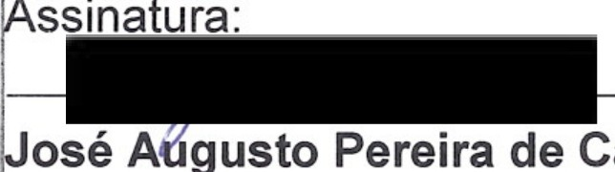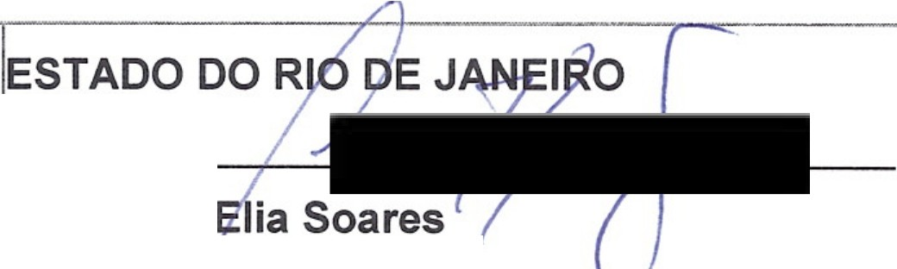

**ESTADO DE SERGIPE**

|  |  |  |
| --- | --- | --- |
| **arvalho**  **Secretário do Desenvolvimento Econômico e da Ciência e Tecnologia (SE-SEDETEC** | | ssinatura: ---  **Leonardo**  **Secretário de Desenvolvim Econômico Energia e Relações Internacionais (RJ SEDEERI)** |
| **Testemunha 1:** |  | **Testemunha 2:**  Nome: *,5€.R..G-lt> /W(!;.u sr o* GCM..;'S *C.OELHa*  CPF:7 *-<.O* |

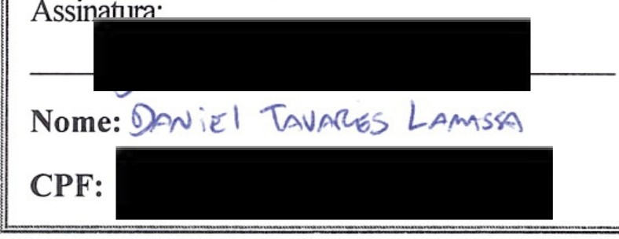4/7

ESTADO DE SERGIPE

Sl:.Cl<l:.IAKJA UU Ul:!11:.NVULVfAl:.NlU t.CUNUMICU1: UA

CIENCIA E TEtNOLOGIA

**Gover-no do Estado do Rio de- Janeir-o**

**Secr-etar-ia de Desenvolvimento Económico . Ener-gia e Rela ções lntemacionais** $ **de Óleo, Gás**

**e Ener-gia**

**ANEXO DO ACORDO DE COOPERAÇÃO TÉCNICA PLANO DE TRABALHO**

1. **OBJETO**

O Acordo de Cooperação técnica visa estabelecer uma sistemática de cooperação técnica e operacional entre o **SE-SEDETEC** e o **RJ-SEDEERI** na área de Óleo, Gás Natural e Energia.

1. **JUSTIFICATIVA DA PROPOSIÇÃO**

**Considerando** que a Lei nº 14.134 de 2021, conhecida como a Nova Lei do Gás, foi sancionadano dia 8 de Abril de 2021 pelo Presidente da República;

**Considerando** que este é um enorme passo para a desejada abertura do mercado e um dos grandes vetores para a retomada da economia pós-pandemia;

**Cons iderand o** as inovações regulatórias e os desafios tributários derivados deste novo Marco Legal;

**Considerando** que o Programa Novo Mercado de Gás visa criar um mercado aberto, dinâmico e competitivo, promovendo condições para redução do preço do gás e contribuindo para o desenvolvimento econômico do País, com medidas para o uso mais eficiente das infraesrtuturas existentes, a atração de novos investimentos e a promoção da concorrência no mercado de gás natural;

**Considerando** a oportunidade de utilização do gás natural, especialmente vindo do pré-sal , como vetor de retomada do setor industrial e econôm ico, para atração de empreendimentos como petroquímicas, cerâmicas, vidreira,stermelétricas e de fertilizantes;

**Considerando** o compromisso dos Estados do Rio de Janeiro e do Sergipe com a recuperação econômica e a geração de emprego e renda, tão importantesno atual cenário de enfrentamento aos efeitos da pandemia pelo COVID-19;

**Considerando** o protagonismo dos Estados do Rio de Janeiro e do Sergipe na produção de combustíveis fósseis no país, sendo eles os estados com as maiores reservas descobertas de Gás Natural;

**Considerando** o papel cada vez mais relevante do gás natural nos planos de desenvolvimento dos Governos dos Estados do Rio de Janeiro e do Sergipe;

**Considerando** que ambos os estados julgam crucial aumentara oferta de gás natural, almejando a redução dos preços, fator crucial para incentivar o desenvolvimento do parque industrial e a redução dos custos para a população em geral; e

**Considerando** que os estados devem buscar atualizar e adequar suas legislações para este Novo Mercado do Gás;

1. **PRODUTOS E METAS**

O Acordo de Cooperação Técnica visa o intercâmbio de informações para subsidiar a elaboração e o aprimoramento de normas regulatórias e regulamentos , a análise do mercado de petróleo e seus

derivados, especialmente gás natura,l a produção de diagnósticos das matrizes de transporte,

avaliações de fluxos logísticos, projeções da demanda e de capacidadenas instalações portuárias e na infraestrutuar de armazenagem de terminais, a aná lise de custos relativos aos diversos modais de

*!/ f.*

5/7 OL

ESTADO OE SERGIPE

Sl:.CKl:.I AKJA UO UtSl:.NVULVfAl:.fUO tCUNUMICU 1:. UA

CIENC IA E TECNOLOGIA

transporte, entre outros temas correlatos.

**Governo do Estado do Rio de- Janeiro Secretaria de DesenvolvimentoE conô m ico , Energia e Relações Internacio nais deÓ leo , Gás**

**e Energia**



1. **DADOS DA SEDETEC/SE E SEDEERI/RJ**

* **DADOS DA SEDETEC/SE E DO GESTOR RESPONSÁVEL**

|  |  |  |
| --- | --- | --- |
| **Órgão/Instituição/Cooperada**  Secretaria de Estado do Desenvolvimento Econômico e da Ciência e Tecnologia - SEDETEC | **CNPJ/MF**  34.849.691/0001-  14 | **E.A.**  Estadual |
| **Endereço**  v. Avenida Empresário José Carlos Silva, nº 4444, Bairro: Inácio Barbosa-Aracaju/SE | **(DDD)**  **Telefone/Fax**  (79) 3218-1101  79 3218 -1105 | **C.E.P.**  9.040-850 |
| **Nome do Responsável (Gestor Responsável para avaliação monitoramento na SE-SEDETEC)**  osé Augusto Pereira de Carvalho | **Função** | **CPF** |
| Secretário  Estado | |
| **R.G./Órgão Expedidor**  DETRAN/RJ | **Cargo**  Secretário de Estado | |
| **Endereço**  Rua n.0 **a .** Edf. , Aptº. **11111**  Bairro: P | **(DDD) C**9**.**.**E**-**.P.**  **Telefone/Fax**  (79) 3218-1105 | |

* 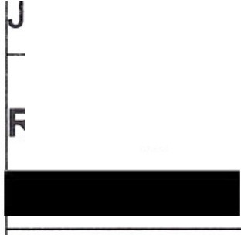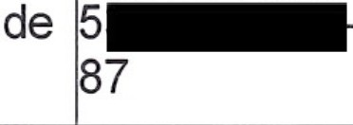**DADOS DA SEDEERI/RJ E DO GESTOR RESPONSÁVEL**

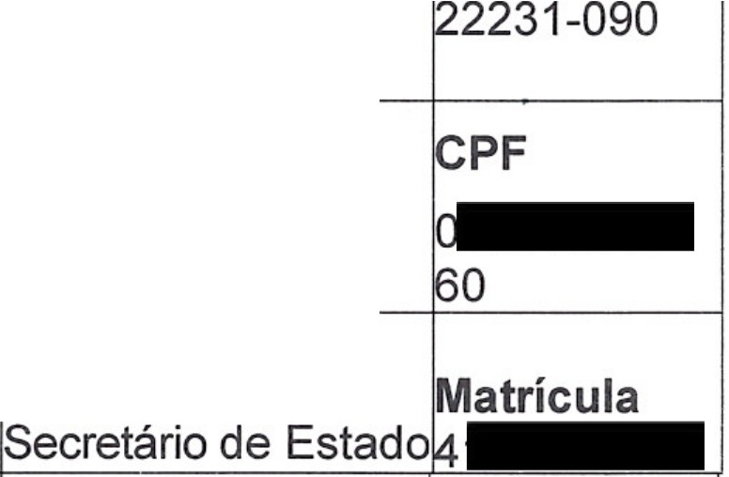

**Endereço**

**(DDD)**

**Telefone/Fax**

**C.E.P.**

Rua Pinheiro Machado - 3° ANDAR, S/N, Bairro: Laranjeiras - ( 21)

Rio de Janeiro/RJ

2332_8291

**Nome do Responsável (Gestor Responsável para avaliaçãoFunção**

**monitoramento na RJ-SEDEERI)**

Leonardo Elia Soares

**R.G./Ór ão Expedidor**

Secretário Estado

**Cargo**

de

IFRJ

**Endereço**

RuaP

nº - Apto. **1a**

**(DDD)**

**elefone/Fax**

(21) 23343511

**E.A.**

Estadual

**CNPJ/MF**

2.498.683/0001-

07

**Órgão/Instituição/Cooperante**

Secretaria de Estado de Desenvolvimento Econômico, Energia e Rela ões Internacionais - SEDEERI

ESTADO DE SERGIPE

Sl:.l KU AKIA OU Ul:.Sl:.NVULV"li!:.HIU 1:.lUNU/AllU 1:. UA

ClENCIA E TEtNOLOGIA

Governo do Estado do Rio de= Janei ro Secretaria de. DesenvolvimentoE conômico, Energia

e Relações Internaci onai s .,ÇJ: :trui<!deÓleo, Gás e Energia

1. **CRONOGRAMA DE EXECUÇÃO(AÇÃO, FASE, META E DATA)**

|  |  |  |  |  |  |  |
| --- | --- | --- | --- | --- | --- | --- |
| **Meta** | **Fase** | **Especificação** | **Indicador Físico** | | **Início e Término** | |
| **Unidade** | **Quant** |
| 01 | 01 | Elaborar sistemática de intercâmbio de informações para subsidiar a elaboração e o aprimoramento de normas regulatórias e regulamentos. | un | 01 | 06/2021 | 07/2021 |
| 02 | Realizar análise do mercado de petróleo e seus derivados, especialmente gás natural. | un | 01 | 07/2021 | 09/2021 |
| 03 | Produzir diagnósticos das matrizes de transporte. | un | - | 09/2021 | 12/2021 |
| 04 | Realizar avaliações de fluxos logísticos, projeções da demanda e de capacidade nas instalações portuárias e na infraestrutura de armazenagem de  •erminais. | un | - | 12/2021 | 03/2022 |
| 05 | Analisar os custos relativos aos diversos modais de ran spo rte , entre outros temas correlatos. | un | 01 | 03/2022 | 05/:201 |

1. **PLANO DE APLICAÇÃO DOS RECURSOS FINANCEIROS**

O acordo de cooperação técnica em questão não possui transferência de recursos financeiros de qualquer natureza. Por isso, não incorre Cronograma de Desembolso devido à natureza do objeto.

**Referência:**

- Processo nº SEl-220012/000125/2021 SEI nº 15484266

- SEDETEC Processo n.º: 34/2020-COOP.TECNICA-SEDETEC

7/7 *f;J*